 | 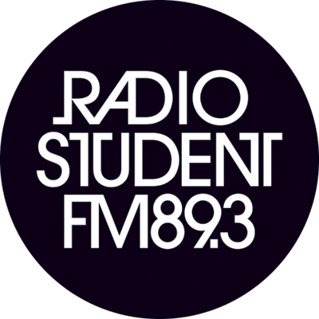
ZAVOD RADIO ŠTUDENT  Cesta 27. aprila 31  1000 Ljubljana SI  T ++ 386-(0)1-24-28-800  F ++ 386-(0)1-24-28-808  www.radiostudent.si |  |  | PREDAKTIVNOST #1: Študentsko organiziranje od leta '68 do danes  KUD France Prešern, četrtek, 23. aprila 2015, ob 19.00  Ob 25. obletnici Študentske organizacije Univerze v Ljubljani in 46. rojstnem dnevu Radia Študent bomo preizpraševali vlogo, pomen in domet študentskega organiziranja po osamosvojitvi ter ga primerjali s stanjem v Jugoslaviji.  Z gosti starejše in mlajše generacije bomo ugotavljali, kako se je spreminjal družbeni položaj študentov v preteklih petdesetih letih in kakšno mesto je pri teh spremembah zavzemala krovna študentska organizacija.  Z nami bodo Ciril Baškovič, Jožef Školč, Darko Kranjc, Žiga Schmidt in Rok Likovič:  https://www.facebook.com/events/386118874846206/  Pogostitve ne bo, bo pa DJ Tito!  Ostalo RADIO AKTIVNOST ob 46. obletnici emitiranja RŠ. preverite na:  https://www.facebook.com/events/1419720378337051/  Vabljeni!  RŠ

